PENDIENTES FÍSICA Y QUÍMICA - 1º BACHILLERATO
En el siguiente cuadernillo se encuentran los ejercicios para la recuperación de la asignatura de Física y Química de 1º Bachillerato. Para aprobar la asignatura el alumno realizará tres pruebas escritas y esos días deberán entregar los siguientes ejercicios:
- 4 de noviembre (cuarta hora, laboratorio FQ): primera prueba escrita y entrega de los ejercicios del 1 al 15 y el boletín de formulación inorgánica (los contenidos que entran en esta prueba son los correspondientes a esos ejercicios).
- 10 de febrero (cuarta hora, laboratorio FQ): segunda prueba escrita y entrega de los ejercicios del 16 al 30 (los contenidos que entran en esta prueba son los correspondientes a esos ejercicios).
- 7 de abril (cuarta hora, laboratorio FQ ): tercera prueba escrita y entrega de los ejercicios del 31 al 45 (los contenidos que entran en esta prueba son los correspondientes a esos ejercicios).
Los criterios de calificación aplicados en cada trimestre serán:
- Ejercicios del boletín: 10%
- Prueba escrita: 90%

La calificación final de la asignatura se obtendrá realizando la media aritmética de las tres evaluaciones. Se considerará aprobada la asignatura cuando los alumnos alcancen una calificación igual o superior a 5. En caso de no ser así, el alumno se deberá presentar a la convocatoria extraordinaria.
Podrá resolver dudas con el profesor con el que cursa la asignatura del siguiente curso y en el caso de no cursar ninguna asignatura perteneciente a este departamento podrá solicitar una tutoría escribiendo al correo: anadapena@edu.xunta.gal

PENDIENTES FÍSICA Y QUÍMICA - 1º DE BACHILLERATO
1ER TRIMESTRE, 4 NOV
1. Ordena de mayor a menor las siguientes cantidades de plata: 20 g, 5·10²² átomos y 0,5 moles.
2. La fórmula molecular de la cafeína es C₈H₁₀N₄O₂. Calcula:
a) La masa molecular de la cafeína.
b) Los moles que hay en 100g de cafeína.
c) Las moléculas de cafeína que hay en 100g de esta sustancia.
d) Los átomos de hidrógeno que hay en 100g de cafeína.
3. Si tenemos 10 g de gas hidrógeno:
a) ¿Cuántos moles de H₂ tenemos?
b) ¿Cuántos moles de átomos de hidrógeno hay?
c) ¿Cuántas moléculas de H₂ son?
d) ¿Cuántos átomos de H tenemos?
4. Un recipiente contienen 100 L de O₂ a 20 ºC. Calcula:
a) la presión del O₂, sabiendo que su masa es de 3,43 kg.
b) El volumen que ocupara esa cantidad de gas en c.n.
c) Calcula la densidad del O₂ en esas condiciones
5. Responde a las siguientes cuestiones relativas a gases:
a) Indica el volumen que ocupan 3·10²² moléculas de trióxido de azufre a 740mmHg y 25ºC.
b) El volumen de cierta cantidad de gas es de 200 cm³ a la temperatura de 20ºC. Calcula el volumen a 90ºC si la presión permanece constante.
c) En un recipiente de 25 L de capacidad introducimos 36g de metano (CH₄) y 40g de etano (C₂H₆). Se calienta el recipiente hasta los 150ºC. Calcula la presión total en el interior del recipiente, las fracciones molares y la presión parcial de cada gas.
6. El cloroformo es una sustancia que se ha utilizado como anestésico y que presenta la siguiente composición centesimal: 10,06% de C, 0,85% de H y 89,09% de Cl. Sabiendo que la masa de un litro de dicho gas, a 0°C y 1 atm de presión, es 5,33g, determina la fórmula molecular del cloroformo.

7. La estructura electrónica de un determinado elemento es 1s² 2s² 2p⁶ 3s² 3p⁶ 4s² 3d¹⁰ 4p⁶ 5s².
a) ¿A qué grupo y período pertenece?
b) ¿Cuál es su número atómico?
c) ¿Qué tipo de enlace dará con otro elemento de configuración electrónica 1s² 2s² 2p⁶ 3s² 3p⁵?
d) ¿Qué fórmula tendrá el compuesto resultante de la unión de ambos?
e) ¿Qué propiedades puedes anticipar que tendrá dicho compuesto?

8. a) Escribe las configuraciones electrónicas, en su estado fundamental, del rubidio y del fósforo.
b) Indica los números cuánticos de sus electrones diferenciadores y el número de electrones desapareados.
c) Indica el ión más probable que formarán y su configuración electrónica
9. Jutifica si las siguientes configuraciones electrónicas corresponden a estados fundamentales, excitados o prohibidos: a) 1s² 2p¹, b) 1s² 2s²2p⁶ 3s¹, c) 1s¹2s¹, d) 1s² 2s²2p⁶ 3s²2d¹

10. Para las siguientes sutancias: CO₂, NH₃, H₂S, BeCl₂
a) Representa las estructuras de Lewis
b) Justifica si son moléculas polares o apolares
c) Justifica qué tipo de fuerzas intermoleculares presentarán
11. a) ¿Por qué el agua es líquida a temperatura ambiente y el sulfuro de hidrógeno (H₂S), que es más pesado, es un gas?
b) ¿En cuál de estos dos compuestos son mayores las fuerzas intermoleculares: Cl₂ o HCl?
c) ¿Por qué el cloruro de hidrógeno es soluble en agua, y el cloro y el hidrógeno no lo son?

d) Asigna a cada una de estas sustancias: sodio, silicio, metano (CH₄), cloruro de potasio (KCl) y fluoruro de hidrógeno (HF), alguna de las siguientes propiedades:
- Sus moléculas están unidas por fuerzas de Van der Waals.
- Es un buen conductor con un punto de fusión moderadamente alto.
- Es una sustancia covalente con alto punto de fusión.
- Es un sólido no conductor que, no obstante, conduce la corriente una vez fundido.
- Sus moléculas están unidas por enlaces de hidrógeno.
e) Indica el tipo de enlace químico que debe romperse para: fundir hielo, fundir cloruro de sodio, fundir hierro, evaporar nitrógeno líquido.

12. Disponemos de 500mL de una disolución de ácido sulfúrico de densidad 1,8 g/ml y que contiene un 70% en masa de dicho ácido.
- Calcula la molaridad de dicha disolución.
- Calcula el volumen necesario para preparar 200 mL de una disolución 0,2 M a partir de la disolución anterior.
13. En 200 mL de agua se disuelven 5g de dicloruro de calcio. La densidad de la disolución resultante es de 1,1g/mL. Calcula el % en masa, la molaridad, la molalidad y la fracción molar del soluto de la disolución creada.
14. Se ha preparado una disolución disolviendo 45 mL de ácido sulfúrico en 160 mL de benceno: a) Calcula el porcentaje en volumen del soluto.
b) ¿Qué volumen de la disolución se necesita para que contenga 1 mL de ácido sulfúrico?
15. a) Calcula la masa en gramos de hidróxido de sodio presente en 0,5 L de disolución acuosa de concentración 1 M.
b) Indica como prepararías 200 mL de una disolución 0,3 M a partir de la disolución anterior.
c) Indica la molaridad resultante de mezclar la disolución del apartado (a) con 100 mL de otra disolución de NaOH de concentración 10 g/L.

2º TRIMESTRE, 10 FEB
16. Se hace reaccionar sodio metálico con agua según la reacción:
Na (s) + H₂O (l) → Na(OH) (aq) + H₂ (g)
Si se dejan reaccionar 46 g de sodio con un exceso de agua:
a) Calcula la masa de H₂ que se obtiene.
b) ¿Qué volumen ocupa el gas producido medido a 25 ºC y 2 atm?
17. El cinc reacciona con el ácido clorhídrico para dar cloruro de cinc e hidrógeno:
a) Formula y ajusta la reacción.
b) Calcula el volumen de ácido clorhídrico 2 M necesario para reaccionar con 21,8 g de metal.
18. Se hacen reaccionar 50 g de sosa cáustica (NaOH) con 110 g de ácido sulfúrico.
a) Formula y ajusta la reacción.
b) Indica qué reactivo está en exceso y cuál es el reactivo limitante.
c) Calcula la cantidad que sobra del reactivo en exceso
19. El óxido de hierro (II) (trióxido de dihierro) es un compuesto que se utiliza, entre otras cosas, para fabricar cintas de grabación magnética. Se sabe que cuando el óxido de hierro (II) reacciona con hidrógeno (gas) se obtiene como resultado hierro y agua. Indica:
a) Escribe la reacción ajustada.
b) Si tenemos 200g de un mineral de óxido de hierro (II) de 80% de riqueza, ¿qué cantidad de hierro se obtendrá?
c) ¿Qué cantidad de hierro se obtendría si el rendimiento de la reacción fuese del 85%?
20. El cadmio (metal) reacciona con el ácido nítrico dando nitrato de cadmio (Cd(NO₃)₂) e hidrógeno gaseoso. Se hacen reaccionar 8g de cadmio con 60mL de ácido nítrico 1,5M. Indica:
a) El reactivo limitante y el reactivo en exceso.
b) ¿Qué volumen de hidrógeno, medido a 25ºC y 700mmHg se obtendrá como máximo?
c) ¿Qué volumen de ácido nítrico 1,5M se precisa para obtener 20g de nitrato de cadmio?
21. Durante la fotosíntesis, las plantas verdes sintetizan la glucosa según la siguiente reacción: 6 CO₂ (g) + 6 H₂O (l) → C₆H₁₂O₆ (s) + 6 O₂ (g) ΔH = 2815Kj/mol
a) Indica si el proceso es exotérmico o endotérmico. Razona la respuesta.
b) ¿Cuál es la entalpía de formación de la glucosa?
c) ¿Qué energía se requiere para obtener 50g de glucosa?
DATOS: C =12 u; O=16 u; H=1 u; ΔH° _{H2O (l)} = - 285,8 KJ/mol; ΔH° _{CO2 (g)} = - 393,5 KJ/mol
22. Determina la entalpia de la reacción para el proceso en que el CO(g) se combina con el O₂(g) para dar CO₂(g) aplicando la ley de Hess, sabiendo que:
C(s) + O₂ (g) → CO₂ (g) ΔHº = - 393,5 KJ
2C(s) + O₂ (g) → 2CO(g) ΔHº = - 221 KJ
23. En un proceso, un sistema recibe un calor de 750 J mientras que se encuentra realizando un trabajo de 2 KJ. ¿Qué cambio experimenta su energía interna?

24. Para la reacción C₂H₅OH (l) + O₂(g) → CO₂(g) + H₂O(l) se conocen los valores a 25°C:
Sustancia | S° (J/molK) | ΔH_{f} (KJ/mol)
C₂H₅OH (l) | 160,7 | -277,6
O₂(g) | 205 | 0,0
H₂O(l) | 70,0 | -285,8
CO₂(g) | 213,6 | -393,5
a) Indica la energía libre de Gibbs ΔG del proceso. Justifica si la reacción será espontánea a esa temperatura.
b) En caso de que no sea espontánea, determina a partir de qué temperatura será espontánea la combustión del etanol.
25. La entalpía de combustión del etino (C2H2) es 300 KJ/mol y la entalpía de combustión del etano (C₂H₆) es 1560 KJ/mol. Sabiendo además la entalpía de formación del agua (- 285,8 KJ/mol), determina la entalpía de hidrogenación del etino a etano.
26. Formula los siguientes compuestos orgánicos:

1. N-etil-3-metilpentanamina | 2. tolueno
3. 2-bromo-3-etilocta-1,4-dien-6-ino | 4. 4-amino-2-cloro-3-etilheptanodial
5. 2-yodociclopenteno | 6. 1-clorometilbutanona
7. Ácido propinoico | 8. hidroxietanonitrilo

27. Formula los siguientes compuestos e indica si presenta isomería geométrica u óptica:
a) 2-cloropentan-2-ol
b) Ácido 3-yodopropenoico
c) 2-metilbut-2-eno
d) propeno

28. Representa y nombra un compuesto que presente isomería óptica y otro con isomería geométrica:

29. Nombra los siguientes compuestos orgánicos:

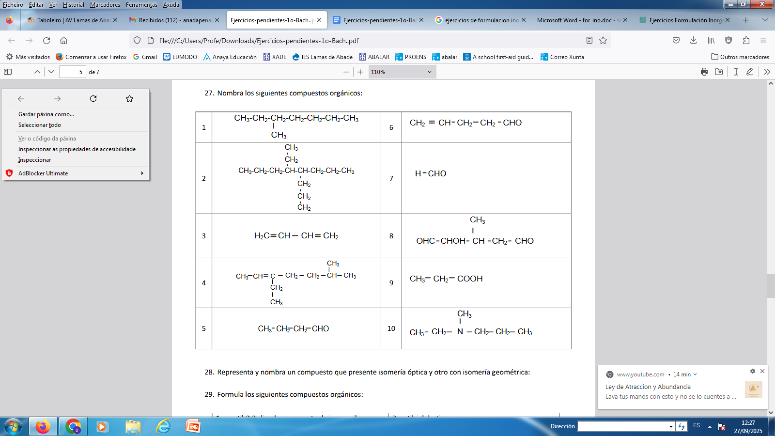
11. CH₃OCH₃
12. CH₃COCH₃
13. CH₃CH₂NH₂
14. CH₃OHCH₂COOH
15. CH₃CH₂CH₂CH₂CONH₂

30. Formula los siguientes compuestos orgánicos:
1. metil-2,3-diyodopropanoato de isopropilo | 2. etilciclobutino
3. 4-amino-2-cloro-3-etilheptanodial | 4. 3-hidroxihexa-2,5-dienonitrilo
5. metilpropenoato de sodio | 6. 2-hidroxi-pentan-3-ona
7. etilmetiléter | 8. dipropilamina
9. p-nitrobenceno | 10. N-metilpropanamida

3ER TRIMESTRE, 4 ABRIL

31. Dados los vectores : v₁ = - 3 i + j v₂ = 4 i - 3 j , responde a las siguientes cuestiones:
a) Calcula el módulo de la diferencia de ambos vectores.
b) Determina el valor de v₁ + 2v2
c) Calcula el vector unitario de v2
d) El ángulo que forma el vector v₁ con el eje X
32. La ecuación de movimiento de un cuerpo viene dada por la expresión:
r = (10 + t²) i + 4t³ j
a) Calcula la posición en el instante t = 2 s.
b) Indica la ecuación de la trayectoria.
c) Indica la velocidad y la aceleración instantánea en el instante t = 2s
33. Una avioneta vuela horizontalmente a 150m/s y suelta un paquete que tarda 10 s en caer al suelo. Indica: a) La altura de vuelo de la avioneta.
b) La distancia hasta la vertical del punto de lanzamiento a la que cae el paquete.
c) La velocidad con la que llega el paquete al suelo.
34. Un muchacho se encuentra en la orilla de un río de 60m de anchura. Lanza una piedra desde una altura de 2 m con una velocidad de 25m/s y un ángulo de 45º. Determina:
a) ¿Logrará la piedra cruzar el río sin tocar el agua?
b) La altura máxima que alcanzará la piedra
c) ¿Qué velocidad tendrá la piedra en el punto más alto?
d) ¿Con qué velocidad llega la piedra al suelo?

35. El tambor de una lavadora gira durante el centrifugado a 700 rpm. Calcula:
a) su velocidad angular en unidades del SI
b) período y frecuencia
c) aceleración
d) velocidad lineal de un punto de la periferia si está a 200 cm del centro de giro.
e) el número de vueltas que da el tambor en media hora.
36. Por un punto pasa un móvil con una velocidad constante de 20m/s. Dos segundos más tarde, parte del mismo punto en la misma dirección y sentido otro móvil con aceleración constante de 2 m/s². Calcula: a) Tiempo que tarda el segundo móvil en alcanzar al primero.
b) ¿A qué distancia lo alcanzará?
c) Velocidad que tiene cada uno en ese instante.
37. Un vehículo cuya masa es de 1500 kg viaja a una velocidad de 108 km/h y comienza a detenerse debido a la fuerzas de rozamiento con el suelo (µ = 0,2). Calcula el tiempo necesario para detenerse y el espacio que habrá recorrido hasta entonces.

38. A lo largo de un plano inclinado de 30º sobre la horizontal, un cuerpo de 5Kg asciende bajo la acción de una fuerza. El coeficiente de rozamiento cinético del bloque con el plano es 0,4. Calcula:
a) La fuerza que hay que aplicar para que ascienda a velocidad constante.
b) El espacio recorrido en los tres primeros segundos.
39. Tenemos dos cuerpos enlazados tal y como muestra la figura. Sabiendo que m₁ = 3 kg, m₂ = 1 kg y µ = 0,1. Calcula la fuerza que habría que hacer sobre el cuerpo de 3 kg para conseguir que el sistema se moviese a velocidad constante.
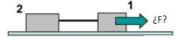
40. Calcula la aceleración y la tensión con la que se moverá el sistema.
DATOS: m₁ = 4kg, m₂ = 10kg, μ =0,2
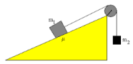

41. a) Bajo la acción de una fuerza, un cuerpo de 50Kg aumenta su velocidad de 15m/s a 20m/s en 10 s. Indica la variación en la cantidad de movimiento que experimenta el cuerpo
b) ¿Cuánto pesaría en la luna una persona que en la Tierra pesa 800 N? ¿Cuánto vale la aceleración de la gravedad en la luna comparada con la de la Tierra? Datos: M_{L} = 7,35·10²² kg; R_{L} =1740 km; M_{T} = 5,97·10²⁴ kg; R_{T} = 6370 km
42. Tiramos de un objeto de 75 Kg, inicialmente en reposo, situado sobre un plano horizontal, con una fuerza de 300N que forma un ángulo de 30º con la horizontal. Si el coeficiente de rozamiento vale 0,2 Indica: a) La fuerza de rozamiento
b) La aceleración con la que se moverá el cuerpo.
43. Se deja caer un objeto de masa 5 kg desde una altura de 20m. calcula:
a) La energía mecánica inicial.
b) velocidad del objeto al llegar al suelo.
c) La energía mecánica al impactar contra el suelo.
44. Se lanza desde el suelo, verticalmente hacia arriba un objeto de masa 10 Kg con una velocidad inicial de 30 m/s. Calcula:
a) La altura a la que su velocidad se ha reducido a la mitad.
b) La altura máxima que alcanza el objeto.
45. Calcula la altura máxima que alcanzará una pelota que se lanza hacia arriba desde una altura de 2 m con una velocidad de 3 m/s. ¿cuánto tiempo tardará en llegar al suelo?

